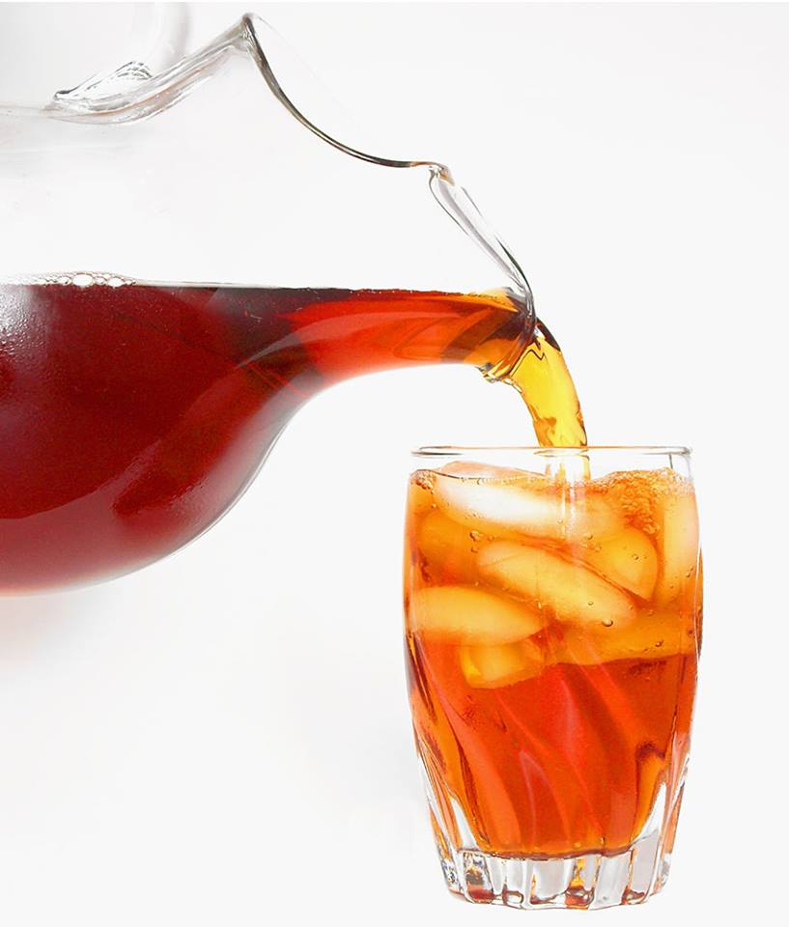
Iste – kallbryggt eller varmbryggt

Allmänt om iste
Iste är en utmärkt törstsläckare. Naturellt innehåller det inga kalorier alls. Alla goda teer kan användas för att göra iste. Iste är också perfekt som en bas i sommardrinkar, bål, mocktails (drinkar utan alkohol) och cocktails. Du kan smaksätta ditt iste med socker, sötningsmedel, agave eller färskpressad juice. Brygg gärna en större mängd iste och ställ i kylskåp, färdigt att avnjutas. Innan servering i glas, lägg i ett par isbitar, och garnera med en lime skiva, fruktskivor eller lite citronmeliss. Tänk på att använda gott och välsmakande vatten till allt ditt te samt till isbitarna.

Iste kan bryggas med hett vatten och kylas ner, eller bryggas med kallt vatten från början. Kallbryggning är mycket enkelt och ger dig ett te med längre hållbarhet (ca 2 dygn i kylskåp). Varmbryggt iste skall helst konsumeras samma dag du bryggt det.
Kallbryggning: använd 8 g te till 1 liter kallt gott vatten. Använd en filterpåse och fyll den så att tebladen/örter/frukter etc har plats att expandera alternativt lägg teet/örterna löst i en tillbringare och sila bort teet/örterna när det bryggt klart. Ställ i kylskåp 6-8 timmar för svart och örtte, ca 4-6 timmar för oolong, grönt och vitt te. Tanniner kommer inte utvecklas lika kraftigt eftersom du använder kallt vatten. Efter rätt bryggtid avlägsna teet. För säkerhetsskull om du brygger kallt för restaurang/café: häll först kokhett vatten över teet för att ”rena det”. Brygg sedan enligt instruktionen ovan. Och kom ihåg: när du bryggt ditt te varmt behöver du inte slänga bort det. Slå bara på kallt vatten och ställ in i kylskåpet. Så har du gott iste / smaksatt vatten att avnjuta. Kan blandas med lite måltidsdricka eller sagt om du önskar mera smak.
Varmbryggning: tag 8 g te och häll på 7 deciliter hett vatten i en kanna/tillbringare som tål värme, temperatur 100°C till svart och örtte, till grönt 80 C och till oolong och vitt te ca 85°C. Låt teet dra 4–10 min (grönt och oolong 4 min, vitt och svart 5-6 min, örtte 8–10 minuter). Avlägsna teet. Om du vill söta teet det lämpligast när teet är varmt. Låt teet svalna i rumstemperatur innan du slår det över isbitar, alt ställ in det i kylen för att använda senare under dagen. Kyler du ner teet för snabbt kan det bli grumligt vilket inte ser aptitligt ut.
Tänk på att iskuber bidrar till att späda ut teet. Vill du anstränga dig lite extra kan iskuberna bestå av fryst iste (se recept nedan). Och för barnen kan isteet bli isglass/ispinnar. Som smaksättning kan du blanda isteet med färskpressad juice, mixade (helst frysta) bär, lime, citron, en myntakvist eller lite saft. Du kan också söta ditt te efter behag. Använd då sötning som löser sig lätt i kallt vatten.

Istekuber! Färgglada och praktiska
Tag 4 dl vatten och 5 g te/örter i lösvikt
Gör så här
▪ Värm vattnet och häll det över teet (använd ett värmebeständigt kärl).
▪ Brygg teet enligt följande: 100°C till svart och örtte, till grönt 80 C och till oolong och vitt te ca 85°C. Låt teet dra 2–8 min (grönt / oolong 2-3 min, svart 3,5-4 min, örtte 5-8 minuter). Tag sedan bort teet.

▪ Låt det färdigbryggda teet svalna i rumstemperatur. Häll därefter teet i en form för iskuber och ställ in i frysen. Lägg gärna i ett bär / myntablad i varje istekub för en extra fin effekt.
▪ Fyll ett glas med istekuber. Tillsätt kallt iste och servera!

Frågor? Välkommen att maila mig catrin@teamasters.se

